OBECNÁ SÚŤAŽ Z CHÉMIE
25. februára 2023

TEST PRE 8. ROČNÍK

(Heslo žiaka. Tri písmená a tri čísla)

Test obsahuje 20 úloh.  Pozorne si prečítajte text každej úlohy.  Odpovede napíšte spôsobom požadovaným v úlohe (zakrúžkovaním odpovedí alebo napísaním na čiaru, respektíve do tabuľky).  Tam, kde je to potrebné, napíšte postup v pokračovaní úlohy alebo na zadnú stranu testu.  Do políčok z pravej strany nepíšte nič! | Test sa vypĺňa chemickou ceruzkou, odpovede napísané grafitovou ceruzkou sa neuznávajú.  Používanie mobilných telefónov na vypočitovanie nie je povolené, môžete použiť písacie potreby a kalkulačku.  Použite hodnoty relatívnych atómových hmotností uvedené nižšie.  Čas na vypracovanie testu je 120 minút.
Relatívne atómové hmotnosti: H = 1, N = 14, O = 16, Na = 23, S = 32, Cl = 35,5, Au = 197
Avogadrova konštanta: N_{A} = 6 · 10²³

Prajeme vám úspech v práci!

Vypĺňa Komisia:
Celkový počet bodov

________________________
Predseda Obecnej komisie

- Na grafe je znázornená zmena rozpustnosti troch solí (chloridu sodného, síranu sodného a dusičnanu draselného) vo vode, v určitom tepelnom intervale.
/4,5
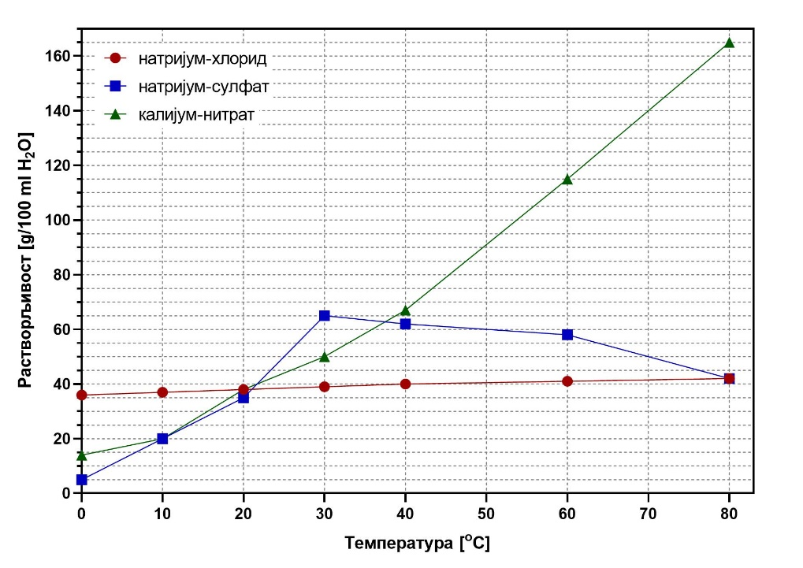
chlorid sodný síran sodný dusičnan draselný
Teplota
Rozpustnosť
Odpovedaj na nasledujúce otázky tak, že na čiaru napíšeš chemický vzorec zodpovedajúcej soli.

a) | Ktorá zo solí má najvyššiu rozpustnosť pri teplote 60 ^{о}C? | _________
b) | Ktorá zo solí má najnižšiu rozpustnosť pri teplote 0 ^{о}C? |  | ____________
c) | Na rozpustnosť ktorej soli teplota vplýva najmenej? | _________

/5
- Jedno z najčastejšie používaných umelých hnojív sa priemyselne získava nasledujúcim spôsobom:

V prvom kroku reaguje dusík s vodíkom pri zvýšenej teplote a tlaku za prítomnosti látok, ktoré túto reakciu urýchľujú. Plyn, ktorý pri tejto príležitosti vzniká, sa potom v druhom kroku zavedie do koncentrovanej kyseliny dusičnej. Po odparení vody ako zrazenina zostáva zlúčenina, ktorá sa používa ako umelé hnojivo.

Na čiary napíš upravené, vyrovnané rovnice chemických reakcií, ktoré prebiehajú pri získavaní zlúčeniny, ktorá sa používa ako umelé hnojivo.

Prvý krok: ___________________________________________

Druhý krok: ___________________________________________

- Erupcia sopky Pinatubo v roku 1991 je považovaná za jednu z najväčších sopečných erupcií 20. storočia, keďže sa vtedy pri erupcii do atmosféry dostalo 20 miliónov ton oxidu siričitého. Vypočítaj, koľko mólov oxidu siričitého sa uvoľnilo do atmosféry počas tejto sopečnej erupcie. Odpoveď zdôvodni výpočtom.
/6

n = _______________________ 10¹¹ mol
(zaokrúhli na jedno desatinné miesto)

Okrem toho, že je sám osebe jedovatý, oxid siričitý vznikajúci počas sopečných erupcií môže reagovať s vlhkosťou z atmosféry za vzniku zlúčeniny A alebo s kyslíkom, za vzniku zlúčeniny B. Zlúčenina B sa potom v reakcii s vlahou z atmosféry veľmi ľahko mení na zlúčeninu C, ktorá je spolu so zlúčeninou A hlavnou zložkou kyslých dažďov. Takéto dažde môžu viesť k znečisteniu pitnej vody, poškodeniu rastlín, korózii kovov a rozpúšťaniu mramorových predmetov. Napíš chemické vzorce zlúčenín A, B a C.

A = ______________________
B = ______________________
C = ______________________
- Doplň nasledujúce rovnice chemických reakcií tak, že na čiary napíšeš koeficienty, symboly a vzorce reaktantov a/alebo produktov tam, kde je to potrebné.
/4

a) ___ Mg + ____ → ___ MgO
b) ____ + ___ H₂O → ___ Mg(OH)₂ + ____
c) ____ + ____ → KCl + H₂O
- Je známe, že sa elementárny sodík uschováva v petroleji. Ak by sme dali kúsok sodíka do pohára s vodou, došlo by k búrlivej reakcii.
/4

a) Napíš upravenú, vyrovnanú rovnicu tejto chemickej reakcie.

_________________________________________________________

b) Čo by sa stalo, keby sme do roztoku získaného po reakcii ponorili modrý lakmusový papierik?

1) Farba modrého lakmusového papierika by sa zmenila do fialova.
2) Farba modrého lakmusového papierika by sa zmenila do červena.
3) Farba modrého lakmusového papierika by sa nezmenila.
Zakrúžkuj číslo pred správnym tvrdením.
- Zakrúžkuj „S”, ak je daný výrok správny a „N”, ak je nesprávny.
/5

a) | Vlastnosti železa sa zlepšujú pridaním síry a týmto spôsobom vzniká oceľ s vysokou tvrdosťou a elastickosťou. | S N
b) | Vyrábaním zliatin hliníka zvyšujeme jeho tvrdosť. | S N
c) | Chalkopyrit je zliatina obsahujúca meď a železo. | S N
d) | Ozón je alotropická modifikácia dusíka. | S N
e) | Na koróziu železa vplývajú vlaha, prítomnosť kyslíka zo vzduchu a prítomnosť niektorých iónov. | S N
/6
- V každom z uvedených radov zakrúžkuj vzorec soli, ktorá je pri izbovej teplote málo rozpustná vo vode.

a) | NaNO₃, CaCO₃, NaHCO₃
b) | BaSO₄, CuSO₄, Na₂SO₄
c) | NaCl, KCl, AgCl

/4
- Ktorá z nasledujúcich hodnôt zodpovedá hmotnosti jedného atómu zlata? Zakrúžkuj písmeno pred správnou odpoveďou.

a) | 3,3 mg
b) | 3,3 kg
c) | 3,3 · 10^{–22} g
d) | 3,3 · 10^{–25} mg

- Zakrúžkuj písmeno pred radom, v ktorom sú uvedené iba symboly prvkov, ktoré sú pri izbovej teplote plynné.
/4

a) H, O, F, C | b) N, Ne, H, Br | c) N, O, F, Ag | d) N, He, H, Ar | e) F, Cl, I, O

/7,5
- Dokonč nasledujúce rovnice chemických reakcií tak, že napíšeš vhodné vzorce reaktantov, produktov a koeficienty tam, kde je to nevyhnutné.

a) 3 Mg(OH)₂ + ______→ Mg₃(PO₄)₂ + ______
b) ______ + ______ → 2 Fe(OH)₃ + 3 Na₂SO₄
c) ______ + ______ → 2 NH₃ + 2 H₂O + Na₂SO₄
- Vypočítaj hmotnostné percento roztoku získaného po odparení 15 g vody zo 100 g 10% roztoku síranu horečnatého. Úlohu zdôvodni výpočtom.
/5

ω = _________________________ %
(zaokrúhli na jedno desatinné miesto)

- Ktorá z uvedených vlastností je chemickou vlastnosťou čierneho fosforu? Zakrúžkuj písmeno pred správnou odpoveďou.
/4

a) | Čierny fosfor je najstabilnejšia a najmenej reaktívna alotropická modifikácia fosforu.
b) | Čierny fosfor má hustotu 2,34 g/cm³.
c) | Čierny fosfor je dobrým vodičom elektriny.
d) | Rozpustnosť čierneho fosforu je 0,03 g v 100 g vody.

- Vypočítaj hmotnosť 1,32·10²⁴ molekúl kyseliny dusičnej. Úlohu zdôvodni výpočtom.
/6

m(HNO₃) = _________________________ g
(zaokrúhli na jedno desatinné miesto)

/6
- Vypočítaj hmotnosť kovového sodíka a plynného chlóru, ktoré musia zreagovať, aby vzniklo 175,5 g chloridu sodného. Úlohu zdôvodni výpočtom.

m(Na) = __________________________ g
(zaokrúhli na jedno desatinné miesto)

m(Cl₂) = __________________________ g
(zaokrúhli na jedno desatinné miesto)

/5
- Do štvorčeka vedľa bežného (triviálneho) názvu vpíš číslo pred príslušným chemickým vzorcom.

 | krieda | 1. HCl
 | sadra | 2. NaHCO₃
 | sóda bikarbóna | 3. CaCO₃
 | modrá skalica | 4. CaSO₄·2H₂O
 | kyselina soľná | 5. CuSO₄·5H₂O

- Zakrúžkuj písmeno pred správnym tvrdením. Fosfor (Z = 15) je prvok:
/3

a) | tretej skupiny a pätnástej periódy PSP,
b) | druhej skupiny a sedemnástej periódy PSP,
c) | pätnástej skupiny a tretej periódy PSP,
d) | sedemnástej skupiny a druhej periódy PSP.
/4
- Do štvorčeka vedľa názvu nekovu (alebo jednotlivých alotropických modifikácií) napíš číslo, ktoré sa nachádza pred príslušným použitím toho nekovu.

 | chlór | 1. prúžky na zápalkovej škatuľke
 | červený fosfor | 2. stomatologické vybavenie
 | diamant | 3. prečisťovanie vody
 | síra | 4. výroba gumy

- Napíš upravenú rovnicu neutralizačnej reakcie medzi kyselinou a hydroxidom, v ktorej vzniká Al₂(SO₄)₃.
/5

_________________________________________________________________

- Doplň tabuľku napísaním príslušných chemických názvov alebo vzorcov zlúčenín.
/6

názov zlúčeniny | chemický vzorec
chlorid draselný
 | Ca(OH)₂
oxid zinočnatý
 | N₂O₃
kyselina síričitá
 | Cu(NO₃)₂

- Usporiadaj draslík, železo a sodík podľa klesajúcej reaktivity tak, že napíšeš príslušné symboly na čiary.
/4

_____________ > _____________ > _____________

